Prezentarea proiectelor de eTwinning- profesor coordinator Corina Bold

- Nume proiect: English is Enjoyable with Games
Elevii creaza jocuri in limba engleza, conform programei scolare.
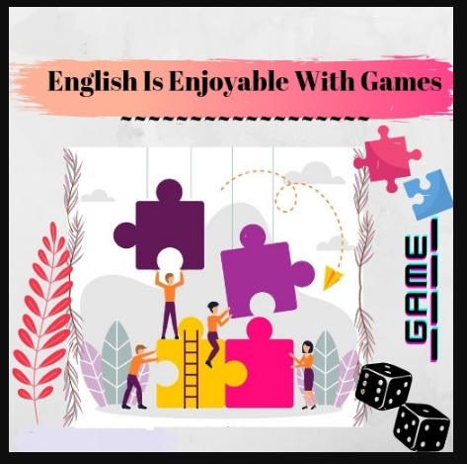
In luna noiembrie 2020 au creat literele care compun numele proiectului, au jucat jocuri folosind materiale reciclabile si au creat logo-ul proiectului.
In luna decembrie 2020– au creat o carte folosind storyjumper.com
In luna ianuarie 2021 au folosit aplicatia bookcreator.com
In luna februarie 2021 ei creeaza jocuri folosind learningapps.org
Activitatile sunt postate pe platforma etwinning (https://twinspace.etwinning.net/127823/home) si pe grupul de facebook English is Enjoyable with games: https://www.facebook.com/groups/743177043221696 dar si pe pagina personala a fiecarui profesor coordonator.
In proiect participa Romania, Turcia, Italia (9 profesori, 72 elevi). Intalnitile au loc saptamanal intre profesori si bilunar intre elevi.
Mai jos cateva poze cu activitatile Scolii Nicolae Iorga, elevii impilcati- clasa a III a B
(profesor lb engleza Corina Bold, invatator Ruxandra Gagiu)
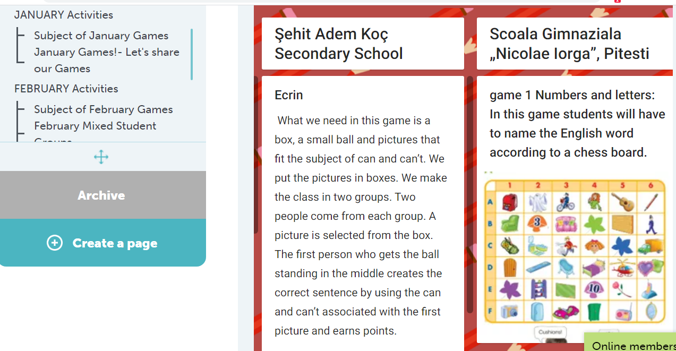
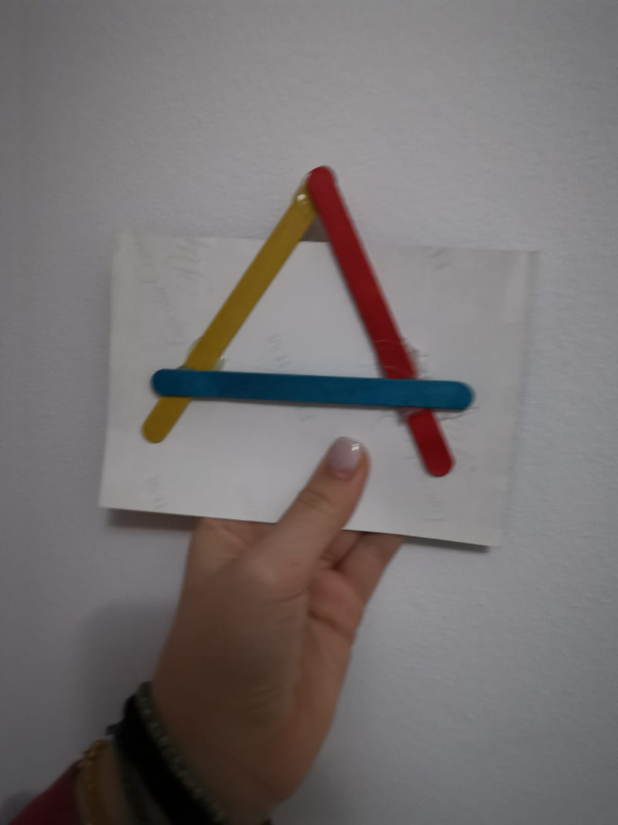
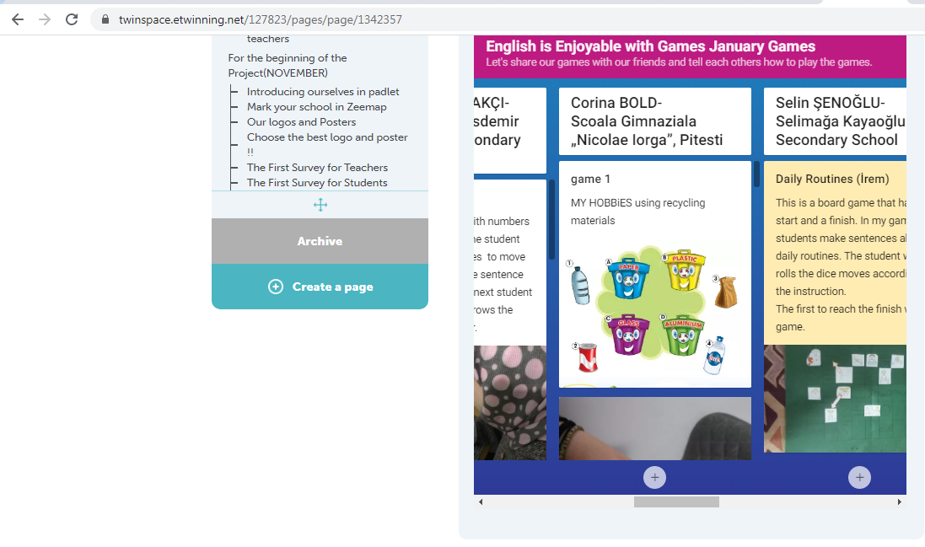
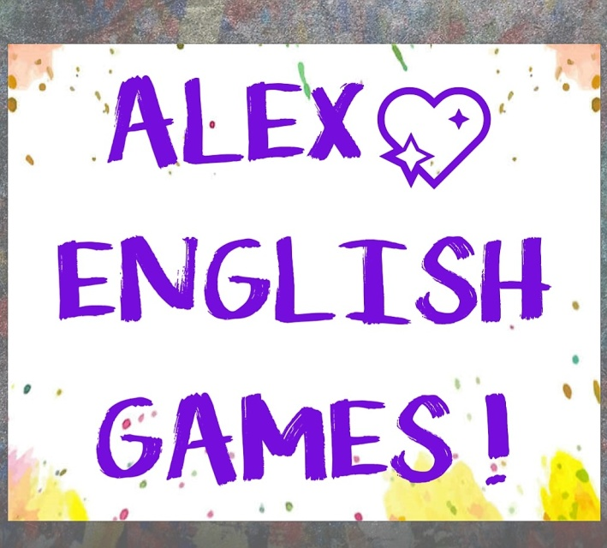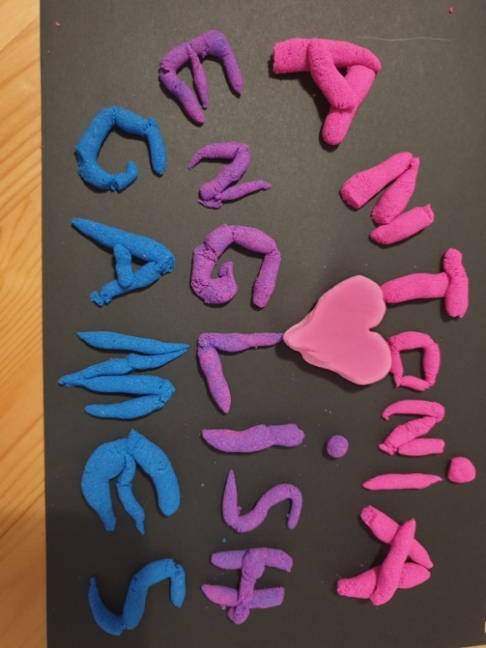
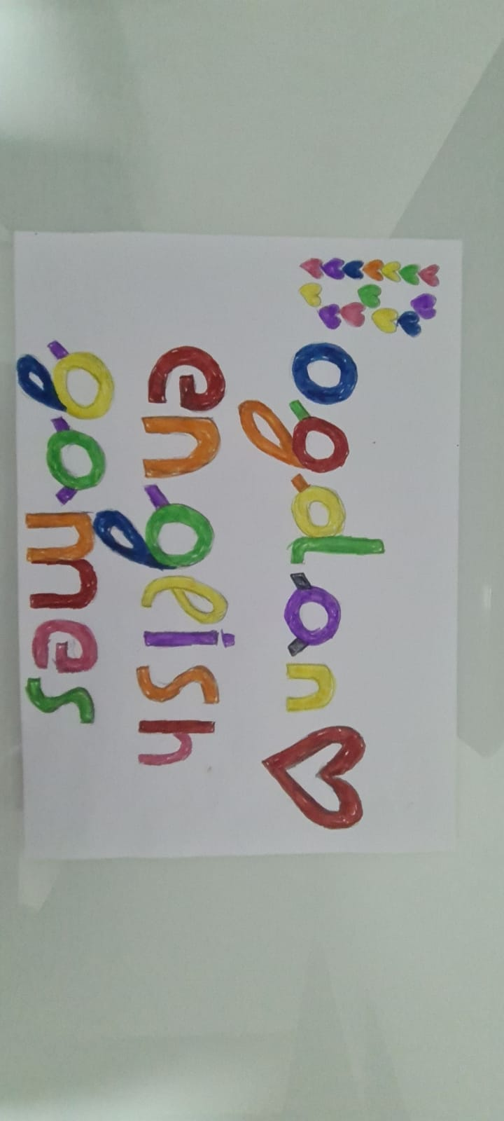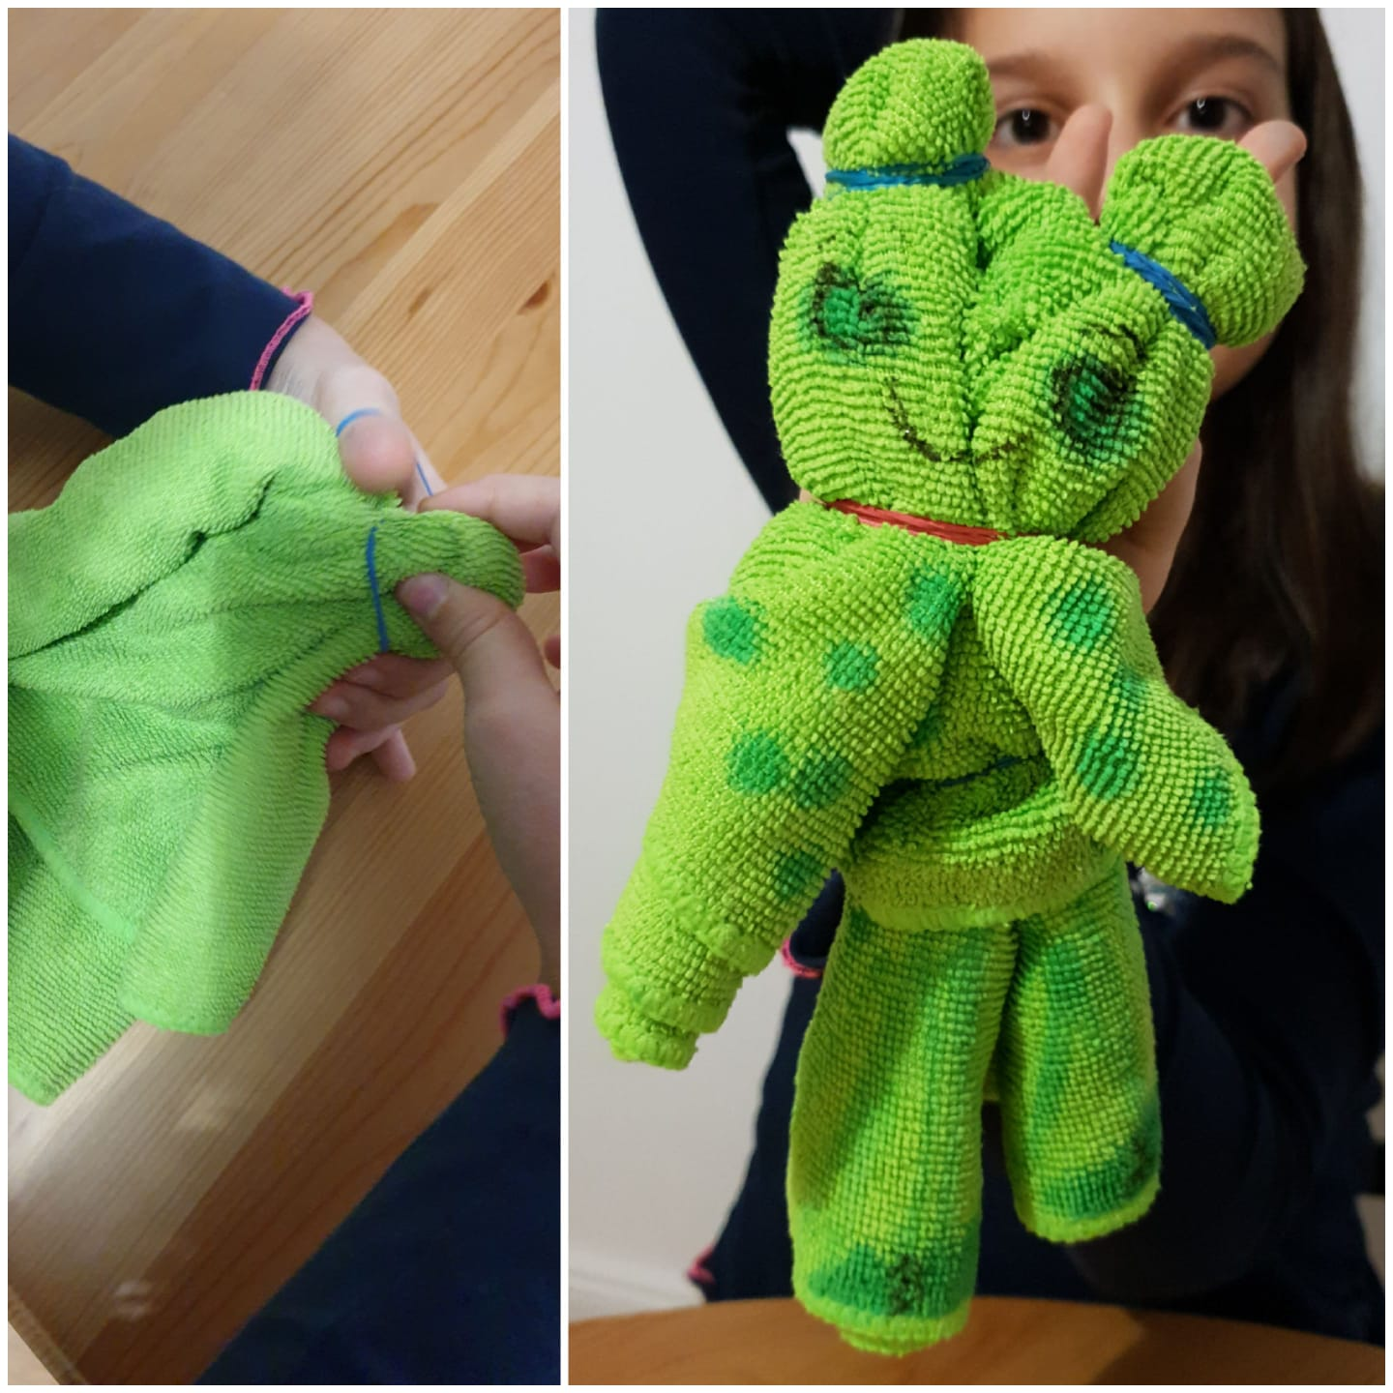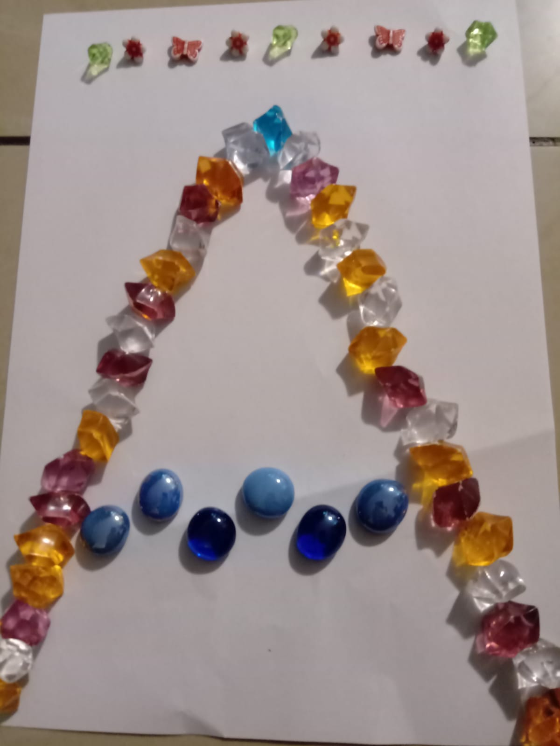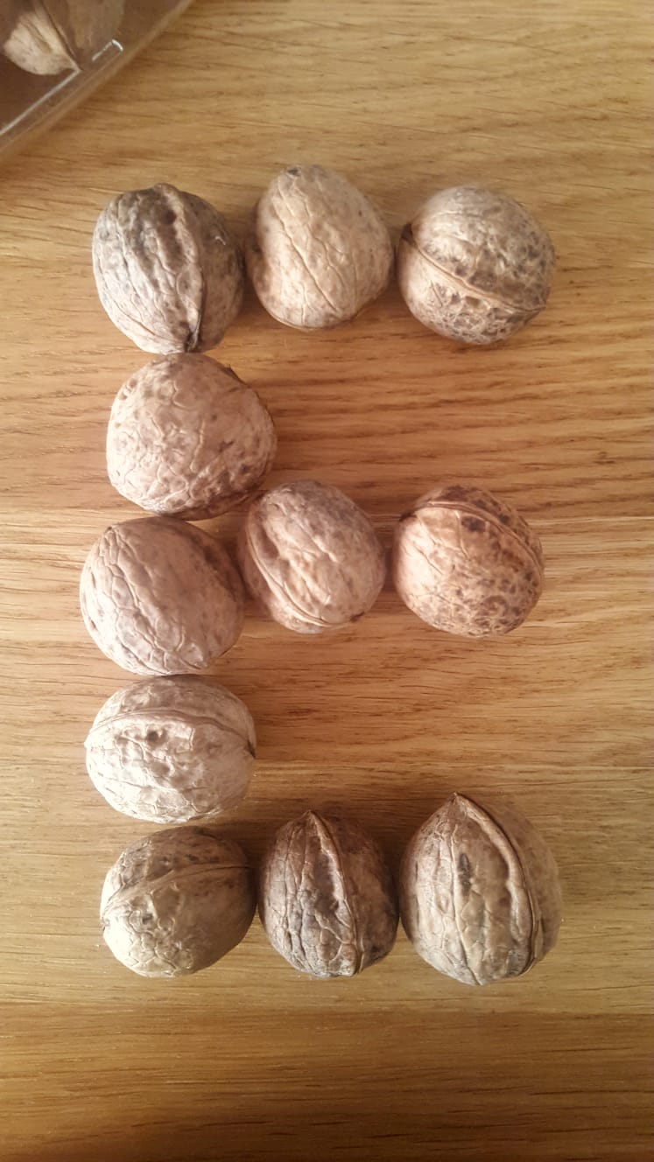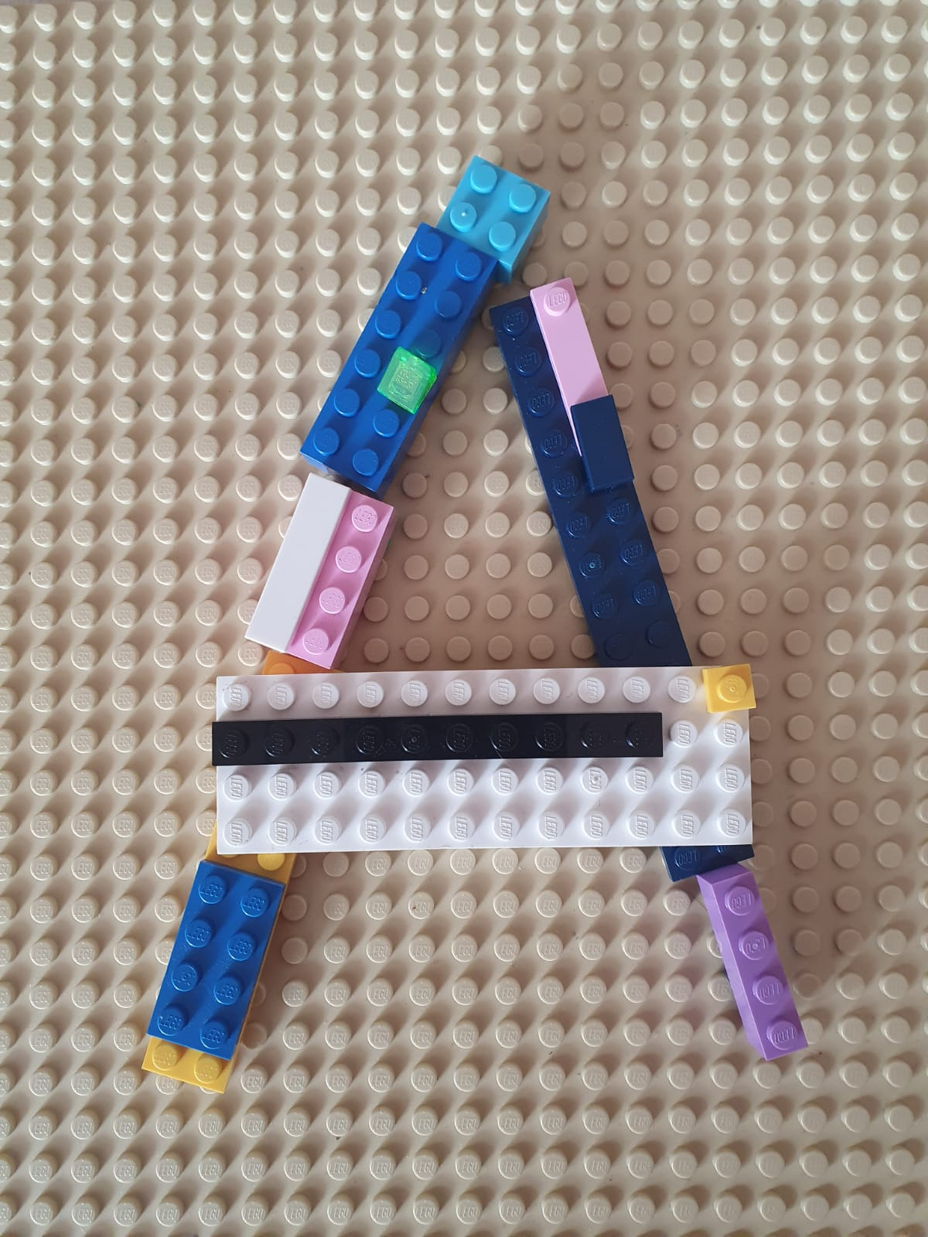

- Nume proiect: SOUNDS THROUGH PEOPLES
27 profesori
29 elevi
Scop : promovarea valorilor culturale, a diferitelor genuri musicale, a instrumentelor traditionale.

Activitati desfasurate de Sc Nicolae Iorga Pitesti :
- Care este cantecul tau preferat ? – postare pe pagina de etwinning
- Care este cantecul preferat de parintii tai ?
- Care este cantecul preferat de bunicii tai ?
- Promovarea instrumentelor muzicale romanesti.
- Inregistrarea audio/video a unui cantec impreuna cu colectivul clasei a IV a A (atasez acestui mail)
(prof lb engleza Corina Bold, Inv. Luminita Bucsan)
